Warszawa, dnia 30 lipca 2014

Debata:
„Jak walczyć z korupcją i przestępczością w biznesie?
Kodeksy etyczne i polityka sygnalistów na świecie”

Moderator: Tomasz Wróblewski
Główne zagadnienia:
- Za i przeciw kodeksom etycznym
- Whistleblowing – czym różni się sygnalista od donosiciela?
- Światowa etyka – jak Polska może czerpać z doświadczeń innych państw?

11.00 – 11.05 Powitanie uczestników
Andrzej Arendarski – Prezes Krajowej Izby Gospodarczej
11.05 – 11.15 Otwarcie debaty
Moderator
11.15 – 12.45 „Jak walczyć z korupcją i przestępczością w biznesie? Kodeksy etyczne i polityka sygnalistów na świecie”

Agnieszka Kozłowska-Rajewicz – Poseł do Parlamentu Europejskiego (były Pełnomocnik Rządu do Spraw Równego Traktowania)
(temat: Kodeksy etyki jako element wprowadzania ładu korporacyjnego – jak je wprowadzać i wykorzystywać do ograniczenia korupcji?)
Andrzej Arendarski – Prezes Krajowej Izby Gospodarczej
(temat: Kodeksy etyczne jako skuteczne narzędzie rozwiązywania sporów i walki z korupcją)
Anna Wojciechowska-Nowak – Fundacja im. Stefana Batorego
(tematy: Polityka sygnalistów na świecie i w Polsce, ustawodawstwo; Standardy polityk etycznych (Międzynarodowa Izba Handlu); Co wiemy o politykach firm w Polsce, jakie są ich efekty)
Katarzyna Kreft – Manager PwC
(temat: "Donosiciel czy bohater – obraz whistleblowingu na świecie". Postrzeganie i podstawowe regulacje prawne w wybranych krajach na świecie; statystyka dotycząca whistleblowingu).
Jakub Kraszkiewicz – Executive Director, EY Polska
(temat: Whistleblowing – zasadność polityki sygnalistów – badania na temat nadużyć w firmach)
Jacek J. Wojciechowicz – Rzecznik Etyki Grupy PKP i PKP S.A.
(temat: Rozwiązania dot. polityki sygnalistów stosowane przez polskie firmy)
Leszek Wiwała – Prezes Związku Pracodawców Polskiego Przemysłu Spirytusowego
(temat: Rozwiązania dot. polityki sygnalistów stosowane przez polskie firmy)

12.30 – 12.45 Przerwa
12:45 – 13:45 Ograniczanie korupcji poprzez właściwe zarządzanie zasobami ludzkimi. Standard „Zatrudnienie Fair Play”.

Mieczysław Bąk – Dyrektor Biura Polityki Gospodarczej, Krajowa Izba Gospodarcza
(temat: Budowanie kultury organizacyjnej. Rola zarządzania wiekiem)
Wojciech Januszko – Dyrektor Biura Legalizacji, Certyfikacji i Karnetów ATA, Krajowa Izba Gospodarcza
(temat: Systemy Przeciwdziałania Zagrożeniom Korupcyjnym)
prof. Przemysław Kulawczuk – Uniwersytet Gdański, Wydział Ekonomiczny.
(temat: Kodeksy etyczne i systemy wartości. Jak je wprowadzać i jak wykorzystywać do ograniczania korupcji i przestępczości gospodarczej)
Anna Szcześniak – Instytut Badań nad Demokracją i Przedsiębiorstwem Prywatnym
(temat: Platforma „Zatrudnienie Fair Play”. Bezpłatna pomoc w kształtowaniu przejrzystych relacji międzyludzkich w firmach)
13:45 – 14:15 Podsumowanie debaty i pytania dziennikarzy
Moderator
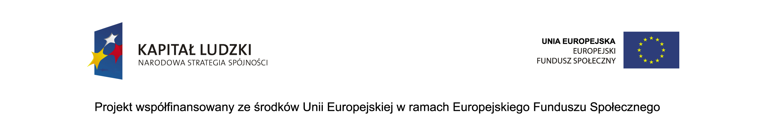
14:15 Lunch
ZATRUDNIENIE FAIR PLAY. Zostań Mentorem. Wsparcie aktywności i rozwoju zawodowego pracowników 50+ w województwie mazowieckim.

